Конспект занятия по внеурочной деятельности
«национальные подвижные игры»
Тема: Белорусские народные игры.
Цель: познакомить обучающихся с белорусскими народными играми, научить играть в эти игры.
Задачи:
- актуализировать знания о культуре белорусского народа.
- формировать устойчивый интерес к народной культуре.
- воспитывать патриотизм, доброе отношений друг к другу и к окружающим.
- развивать творческие способности учащихся.

Ход занятия.

- Здравствуйте, ребята! Тема нашего занятия «белорусские народные игра».

Сравнение записей белорусских народных игр дореволюционного периода с современными записями показывает большие изменения, происшедшие в характере и содержании этих игр.
Великая Октябрьская социалистическая революция положила конец эксплуатации человека человеком. Великие социальные преобразования всколыхнули широчайшие народные массы, наполнили их жизнь новым содержанием, новыми устремлениями и идеалами. Человеческие отношения стали строиться на основе новой социалистической морали. Вместо ранее популярных в Белоруссии массовых детских игр «В купца и разбойника», «В вора и хозяина», «Некрутов» и т. п. широкое распространение получили массовые игры: «В красную конницу», «В Чапаева», «В партизан»; «В разведчиков», «В Гагарина».

Прежде чем познакомиться с новыми играми, я предлагаю вам выполнить музыкальную зарядку: https://www.youtube.com/watch?v=lrSyOiae2u8

- Сегодня вы продолжите знакомство с белорусскими народными играми:

- Ежик и мыши (Вожык и мышы)
Все дети вместе с игроками-мышами становятся в круг. Ежик - в центре круга. По сигналу все идут вправо, еж - влево. Игроки произносят слова:
Бежит ежик - тупу-туп,
Весь колючий, остер зуб!
Ежик, ежик, ты куда?
Что с тобою за беда?
После этих слов все останавливаются. По сигналу к ежу подходит один игрок и говорит:
Ежик ножками туп-туп!
Ежик глазками луп-луп!
Слышит ежик - всюду тишь,
Чу!.. Скребется в листьях мышь!
Еж имитирует движения: осторожно ходит, прислушивается. Мыши в это время бегают за кругом. Ведущий говорит:
Беги, беги, ежик,
Не жалей ты ножек,
Ты лови себе мышей,
Не лови наших детей!
Мышки бегают по кругу, выбегая и за круг. Еж их ловит (пятнает). Игроки быстро приседают и опускают руки. Мышка поймана: она в мышеловке. Таким образом игра повторяется несколько раз.
Правила игры. Все действуют точно в соответствии с текстом. Еж пятнает мышей, слегка коснувшись их рукой. Запятнанная мышка сразу выходит из игры.
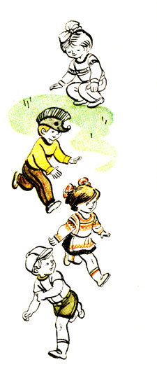
- Заплетись, плетень! (Запляцися, плеценъ!)
Играющие делятся на две равные по силам команды - зайцы и плетень. Чертят две параллельные линии - коридор шириной 10 - 15 см. Игроки-плетень, взявшись за руки, становятся в центре коридора, а зайцы - на одном из концов площадки. Дети-плетень читают:
Заяц, заяц не войдет
В наш зеленый огород!
Плетень, заплетайся,
Зайцы лезут, спасайся!
При последнем слове зайцы бегут к плетню и стараются разорвать его или проскочить под руками играющих. Зайцы, которые проскочили, собираются на другом конце коридора, а тем, кого задержали, говорят: «Иди назад, в лес, осинку погрызи!» И они выбывают из игры. Дети-плетень поворачиваются лицом к зайцам и читают:
Не войдет и другой раз,
Нас плетень от зайцев спас.
Игра повторяется, пока не переловят всех зайцев. После этого меняются ролями.
Правила игры. Побеждает та группа, которая переловит всех зайцев при меньшем количестве запевов.
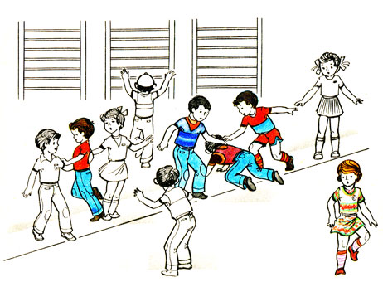

- Ребята, изучите правила этих игр и попробуйте поиграть со своими друзьями.
Желаю удачи!

